**bel.ru**

**Видно было из Белгорода: кадры крупного пожара в Строителе**

2 апреля 2024, 20:29

Фото: пресс-служба ГУ МЧС по Белгородской области.

**Спасатели ликвидировали крупный пожар в Строителе Белгородской области**

**Сегодня в районе 19 часов в Строителе произошёл крупный пожар. Огонь оперативно потушили, а кадры впечатляющего возгорания опубликовали в Сети.**

Сюжет

[МЧС](https://bel.ru/tags/mchs)

По предварительным данным, сегодня в 19 часов загорелся экскаватор. На место происшествия оперативно направили дежурные караулы двух пожарно-спасательных частей. Кадры пожара опубликовали местные Telegram-каналы.

[**https://bel.ru/news/2024-04-02/vidno-bylo-iz-belgoroda-kadry-krupnogo-pozhara-v-stroitele-5044112**](https://bel.ru/news/2024-04-02/vidno-bylo-iz-belgoroda-kadry-krupnogo-pozhara-v-stroitele-5044112)

**Погода ухудшится: на Белгородскую область надвигается штормовой ветер**

2 апреля 2024, 15:43

Фото: Изображение Midjourney

Ветер

**Спасатели предупреждают белгородцев о сильном ветре**

**3 апреля осадков не ожидается. Порывы ветра местами достигнут 15-20 м/с, сообщает МЧС по Белгородской области.**

Сюжет

[Погода](https://bel.ru/tags/pogoda)

В среду, 3 апреля, в Белгородской области будет облачно с прояснениями. Осадков не ожидается. Ветер южный и юго-западный будет дуть со скоростью 8-13 м/с. Местами порывы ветра достигнут 15-20 м/с.

Температура воздуха ночью опустится до +8…+13 °C. Днём столбики термометров поднимутся до +14…+19 °C.

По данным Гидрометцентра, в областном центре ночью ожидается до +11 °C, днём — до +16 °C. Старом Осколе температура воздуха ночью и днём так же будет варьироваться от +11 °C до +16 °C. Немного теплее будет в Валуйках: ночью температура опустится до +12 °C, днём ожидается до +18 °C.

[**https://bel.ru/news/2024-04-02/pogoda-uhudshitsya-na-belgorodskuyu-oblast-nadvigaetsya-shtormovoy-veter-5043834**](https://bel.ru/news/2024-04-02/pogoda-uhudshitsya-na-belgorodskuyu-oblast-nadvigaetsya-shtormovoy-veter-5043834)

**Пассажир «Калины» погиб в жёстком ДТП в Белгородской области**

2 апреля 2024, 14:53

Фото: Изображение Midjourney

**Происшествие случилось 1 апреля. «Лада Калина» столкнулась с впереди ехавшим Renault Duster. Пассажир отечественного авто скончался до приезда скорой помощи, сообщает управление МВД России по Белгородской области.**

Сюжет

[ДТП](https://bel.ru/tags/dtp)

Вчера, 1 апреля, в Старом Осколе произошло смертельное ДТП. По предварительным данным, 49-летний водитель «Лады Калины» не смог выдержать безопасное расстояние, из-за чего его авто столкнулось с Renault Duster. Иномарка в итоге опрокинулась. В результате ДТП 76-летний пассажир отечественного авто скончался на месте аварии до приезда скорой помощи.

В Старом Осколе вчерашний день одним ДТП не ограничился. Водитель Chevrolet Equinox не уступил дорогу, из-за чего его иномарка столкнулась с Nissan Primera. Вторым авто управляла 31-летняя женщина. В результате аварии пострадали водитель Nissan и 50-летняя пассажирка Chevrolet.

В Белгороде МАЗ столкнулся с двигавшимся параллельно ВАЗ-211540. Легковушка после удара въехала в опору освещения. Пострадал 37-летний водитель ВАЗа.

[**https://bel.ru/news/2024-04-02/passazhir-kaliny-pogib-v-zhyostkom-dtp-v-belgorodskoy-oblasti-5043568**](https://bel.ru/news/2024-04-02/passazhir-kaliny-pogib-v-zhyostkom-dtp-v-belgorodskoy-oblasti-5043568)

**bel.aif.ru**

**В ДТП в Старом Осколе Белгородской области погиб пенсионер**

[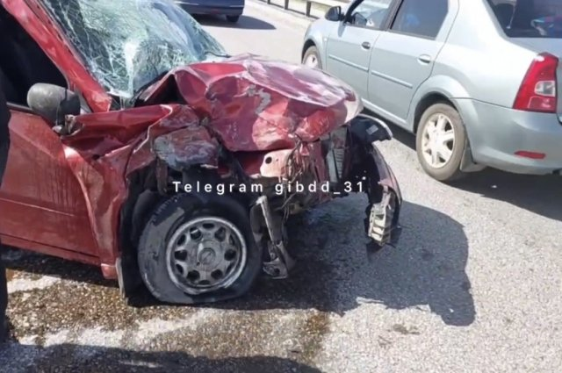](https://aif-s3.aif.ru/images/036/470/7879747a0c2dc46f7cc58091da23cc28.jpg)

УГИБДД Белгородской области

Белгород , 2 апреля - АиФ Белгород.

В результате ДТП в Старом Осколе погиб 76-летний мужчина, сообщили в пресс-службе УГИБДД по Белгородской области.

По предварительной информации сотрудников, вчера, 1 апреля, около 11 часов утра на седьмом километре автодороги «Юго-западный обход г. Старый Оскол» произошло ДТП. Водитель автомобиля Lada Kalina не выдержал дистанцию и столкнулся с машиной Renault Duster, которая ехала впереди. В результате столкновения иномарка перевернулась.

76-летний пассажир авто Lada скончался на месте до приезда бригады скорой помощи.

[**https://bel.aif.ru/incidents/dtp/v-dtp-v-starom-oskole-belgorodskoy-oblasti-pogib-pensioner**](https://bel.aif.ru/incidents/dtp/v-dtp-v-starom-oskole-belgorodskoy-oblasti-pogib-pensioner)

**В промзоне Белгорода загорелась сухая трава**

[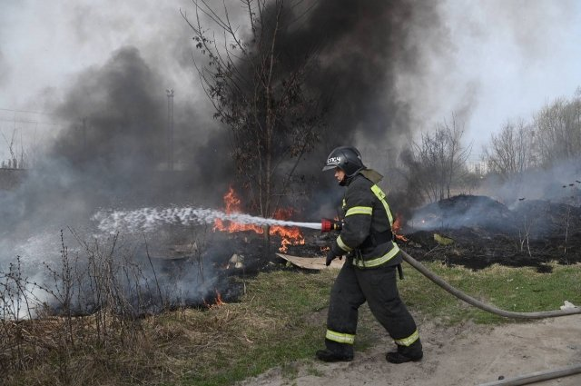](https://aif-s3.aif.ru/images/036/466/1661b150eee1b3ba0d381a3a9a2aea3d.jpg)

Администрация Белгорода

Белгород , 2 апреля - АиФ Белгород.

В промышленной зоне в Белгороде произошло возгорание сухой травы. Об этом утром 2 апреля сообщили в пресс-службе мэрии.

Известно, что пожарные расчёты уже на месте. Никто не пострадал. Предварительно, разрушений нет.

[**https://bel.aif.ru/incidents/chp/v-promzone-belgoroda-zagorelas-suhaya-trava**](https://bel.aif.ru/incidents/chp/v-promzone-belgoroda-zagorelas-suhaya-trava)

**prizyv31.ru**

**Борисовские пожарные ликвидировали возгорание в легковом автомобиле**

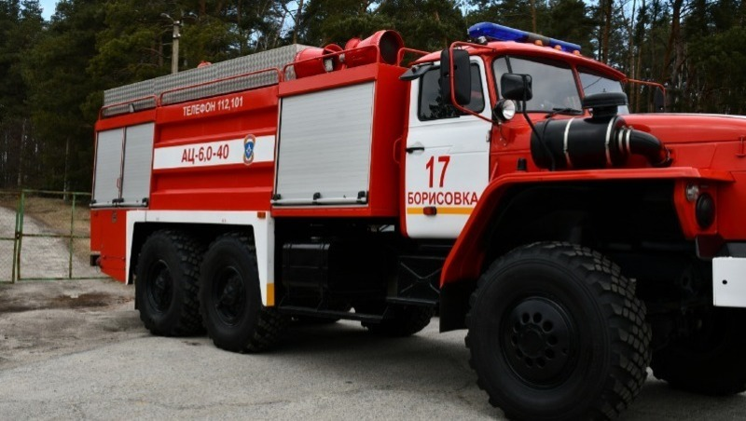

Сегодня, 15:35ПроисшествияФото: Архив редакции

**Транспортное средство находилось в посёлке Борисовка на улице Первомайской.**

Сотрудники МЧС потушили пожар, который произошёл в легковом автомобиле «Chevrolet Orlando». Сообщение о происшествии поступило на телефон ЕДДС **31 марта** в **22:08**, указано на [сайте](https://31.mchs.gov.ru/deyatelnost/press-centr/operativnaya-informaciya/operativnye-sobytiya/5244856) регионального МЧС России. Транспортное средство находилось в посёлке Борисовка на улице Первомайской.

Дежурный караул пожарно-спасательной части №17 незамедлительно выехал на место ЧП. В 22:16 объявлена локализация пожара, в 22:18 ликвидация открытого горения, в 22:21 полная ликвидация пожара. К тушению привлекались четыре человека и две единицы техники, в том числе от МЧС три человека и одна единица техники.

Напомним, номера Единой дежурно-диспетчерской службы: **101** или **112**. Звонки принимаются круглосуточно и бесплатно. Единый «телефон доверия» ГУ МЧС России по Белгородской области – **8(4722) 39-99-99**.

[**https://prizyv31.ru/news/proisshestviya/2024-04-02/borisovskie-pozharnye-likvidirovali-vozgoranie-v-legkovom-avtomobile-379947**](https://prizyv31.ru/news/proisshestviya/2024-04-02/borisovskie-pozharnye-likvidirovali-vozgoranie-v-legkovom-avtomobile-379947)

**go31.ru**

**В Строителе под Белгородом начался крупный пожар**

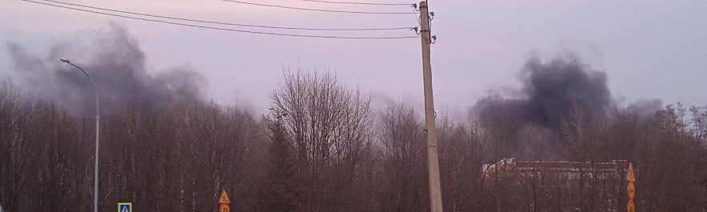

Фото: Go31

*О причинах крупного пожара пока не сообщается. На месте работают оперативные службы.*  
  
Читатели Go31 сообщили о сильном задымлении в **Строителе**. Как сообщает МЧС Белгородской области, горит экскаватор. На место отправили дежурные караулы двух пожарно-спасательных частей.   
  
**Обновлено.**  
  
В 19:09 сообщили о ликвидации открытого огня. Пожар повредил строительные материалы.

[**https://www.go31.ru/news/proisshestviya/v-stroitele-pod-belgorodom-nachalsya-krupnyy-pozhar/**](https://www.go31.ru/news/proisshestviya/v-stroitele-pod-belgorodom-nachalsya-krupnyy-pozhar/)

**Штормовой ветер ожидается в Белгородской области в среду**

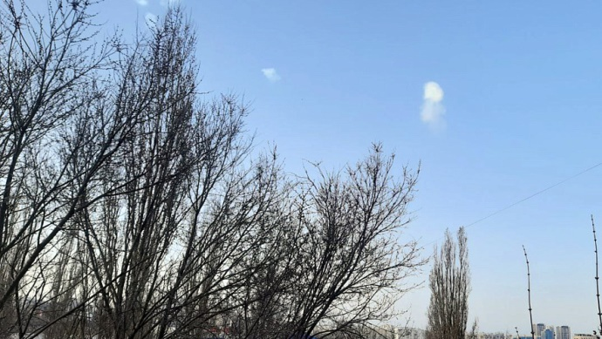

Фото: архив

*Прогнозом погоды в Белгородской области на среду, 3 апреля, поделились в РСЧС.*

Синоптики обещают, что сегодня ночью осадков не будет. Ветер поднимется до 13 метров в секунду. Температура воздуха опустится **до плюс 13 градусов**.

Завтра днём осадков также не ожидается. Ветер порывами достигнет штормового значения – до 20 метров в секунду. Температура – **до плюс 19**. Атмосферное давление ниже нормы – 735 миллиметров ртутного столба.

[**https://www.go31.ru/news/kriminal/74-letnego-dedushku-iz-belgoroda-obmanuli-moshenniki-i-zabrali-15-mln-rubley/**](https://www.go31.ru/news/kriminal/74-letnego-dedushku-iz-belgoroda-obmanuli-moshenniki-i-zabrali-15-mln-rubley/)

**znamya31.ru**

**Белгородские огнеборцы ликвидировали 17 пожаров на территории региона за минувшие сутки**

Сегодня, 11:30Происшествия

Фото: пресс-служба МЧС Белгородской области

**В результате происшествий обошлось без пострадавших.**

Белгородские огнеборцы ликвидировали **17 пожаров** на территории региона за минувшие сутки. Об этом сообщили в пресс-службе МЧС Белгородской области.

**1 апреля** в посёлке Маслова Пристань сгорел жилой дом. Для ликвидации последствий привлекались пожарно-спасательная часть №52 и специализированная пожарно-спасательная часть. Причиной происшествия стало нарушение правил технической эксплуатации электрооборудования.

**2 апреля** в селе Белянка Шебекинского гороруга горела трансформаторная подстанция. Огонь повредил внутреннюю отделку и электрическую оборудование в помещении электрощитовой.

Кроме того, МЧСники **15 раз** привлекались к тушению сухой травы. Самые большие площади возгорания зарегистрированы Старооскольском, Шебекинском, Алексеевском городских округах и в Белгороде.

[**https://znamya31.ru/news/proisshestviya/2024-04-02/belgorodskie-ognebortsy-likvidirovali-17-pozharov-na-territorii-regiona-za-minuvshie-sutki-379889**](https://znamya31.ru/news/proisshestviya/2024-04-02/belgorodskie-ognebortsy-likvidirovali-17-pozharov-na-territorii-regiona-za-minuvshie-sutki-379889)

# belpressa.ru На стройплощадке под Белгородом произошёл пожар

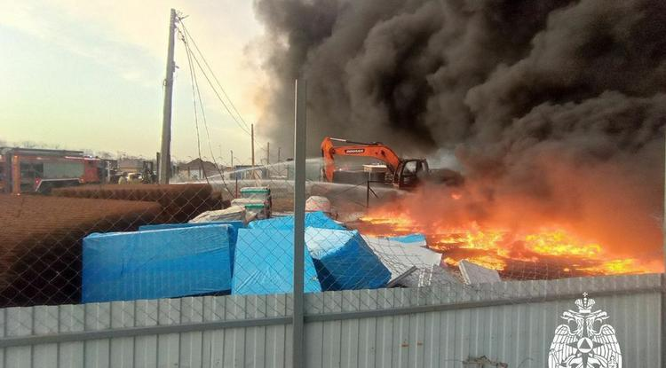Фото: пресс-служба регионального МЧС

**В Строителе загорелся экскаватор.**

[Реклама](https://www.belpressa.ru/projects/belgorodskoj-oblasti-70-let/)

Сообщение о возгорании в Строителе Яковлевского округа поступило в МЧС в 18:54 сегодня, 2 апреля.

На место происшествия направили дежурные караулы 2 пожарно-спасательных частей. По данным регионального МЧС, на стройплощадке загорелся экскаватор.

В 19:09 ликвидировали открытое горение, а в 19:16 – полностью пожар. Огонь повредил стройматериалы.

[**https://www.belpressa.ru/accidents/chp/58728.html#**](https://www.belpressa.ru/accidents/chp/58728.html#)

**В Старом Осколе при столкновении двух авто погиб мужчина**

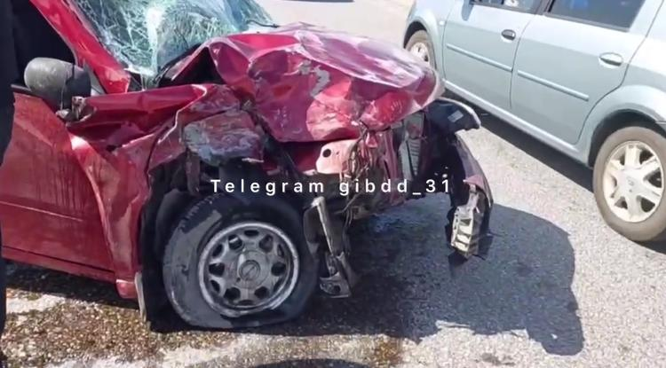Фото: пресс-служба УГИБДД по Белгородской области

**ДТП произошло вчера, 1 апреля, около 11:00.**

[Реклама](https://www.belpressa.ru/projects/belgorodskoj-oblasti-70-let/)

По предварительным данным, на 7-м км дороги Юго-западный обход Старого Оскола 49-летний водитель «Лады-Калины» не выдержал дистанцию и врезался во впереди двигавшийся «Рено-Дастер» с 37-летним водителем за рулём. В результате столкновения иномарка перевернулась.

В ДТП пострадал 76-летний пассажир «Лады-Калины», он скончался на месте до приезда скорой помощи, рассказали в пресс-службе УГИБДД по Белгородской области.

[**https://www.belpressa.ru/accidents/58703.html#**](https://www.belpressa.ru/accidents/58703.html#)

**oskol.city**

# Мужчина погиб в ДТП на старооскольской объездной

СЕГОДНЯ, 12:06 [ПРОИСШЕСТВИЯ](https://oskol.city/news/incidents/)

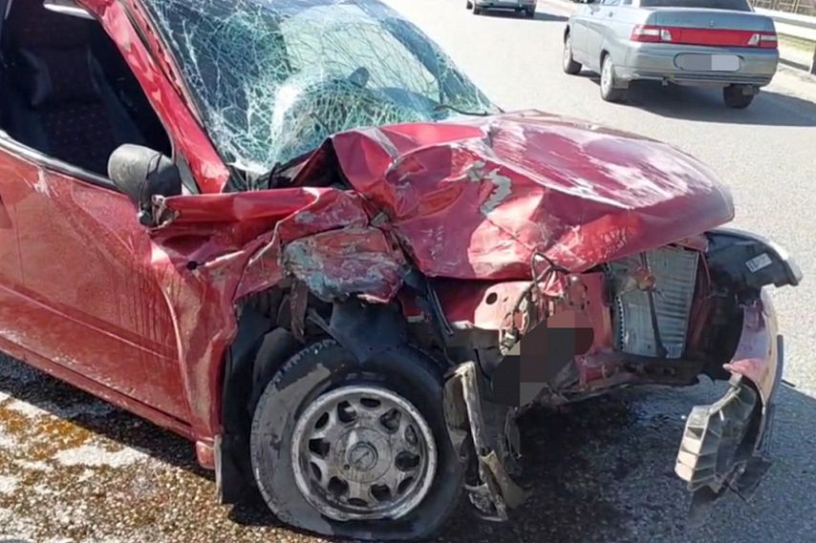

Фото:пресс-служба УГИБДД России по Белгородской области

## В двух авариях 1 апреля на территории Старооскольского округа пострадали два человека и один погиб.

Первое ДТП произошло **около 11:00** на 7-м км объездной автодороги. По [информации](https://31.xn--b1aew.xn--p1ai/news/item/48644905/) пресс-службы УГИБДД России по Белгородской области, 49-летний водитель за рулём «Лады-Калины» не выдержал безопасную дистанцию и столкнулся со движущимся впереди Renault Duster под управлением 37-летнего водителя.  
<https://oskol.city/news/incidents/94637/>

**bel.kp.ru**

**В крупном пожаре под Белгородом горели экскаватор и строительные материалы**

**Возгорание полностью ликвидировано**

**Наталия ИЛЮШНИКОВА**

**ПОДЕЛИТЬСЯ**

**Фото: пресс-служба МЧС по Белгородской области.**

**Сегодня, 2 апреля, в 18:54 в единую дежурно-диспетчерскую службу поступило сообщение о крупном пожаре в городе Строитель Яковлевского городского округа. На место происшествия незамедлительно выехали дежурные караулы двух пожарно-спасательных частей.**

**Предварительно было известно, что загорелся экскаватор. Уже на месте пожарные увидели, что огонь перекинулся и на находящиеся на территории строительные материалы.**

**Читайте на WWW.BEL.KP.RU:** [**https://www.bel.kp.ru/online/news/5747100/**](https://www.bel.kp.ru/online/news/5747100/)

**В РСЧС белгородцев предупредили о сильном ветре в ближайшие сутки**

**Воздух днем прогреется до +19 градусов**

**Наталия ИЛЮШНИКОВА**

**ПОДЕЛИТЬСЯ**

**За сутки огнеборцы потушили в Белгородской области 15 ландшафтных пожаров.**

**По данным РСЧС, на территории Белгородской области ожидается сухая и ветреная погода. Ветер южный, юго-западный от 8 до 13 метров в секунду. Местами порывы могут достигать 15-20 м/с. Усиление ветра прогнозируют с 21 часа 2 апреля до 21 часа 3 апреля.**

**При этом ожидается облачная с прояснениями погода, существенных осадков не предвидится. Ночью температура воздуха не превысит 8-13 градусов тепла. Днем на территории области ожидается +14… +19 градусов.**

**Читайте на WWW.BEL.KP.RU:** [**https://www.bel.kp.ru/online/news/5746550/**](https://www.bel.kp.ru/online/news/5746550/)

**В ДТП в Белгородской области погиб пенсионер**

**Пассажир отечественной легковушки скончался на месте аварии до приезда скорой**

**Наталия ИЛЮШНИКОВА**

**ПОДЕЛИТЬСЯ**

**В ДТП в Белгородской области погиб пенсионер.**

**Фото: Наталия ИЛЮШНИКОВА**

**Смертельное ДТП произошло под Старым Осколом вчера, 1 апреля. Предварительно известно, что 49-летний на автомобиле «Лада Калина» не выдержал безопасную дистанцию и въехал в движущийся перед ним «Рено Дастер», отчего иномарка впоследствии опрокинулась.**

**В результате аварии погиб 76-летний пассажир отечественной легковушки. Пенсионер скончался на месте ДТП до приезда скорой.**

**Читайте на WWW.BEL.KP.RU:** [**https://www.bel.kp.ru/online/news/5746376/**](https://www.bel.kp.ru/online/news/5746376/)

**В промышленной зоне в Белгороде загорелась сухая трава**

**Пожарные расчеты на месте происшествия**

**Наталия ИЛЮШНИКОВА**

**ПОДЕЛИТЬСЯ**

**Фото: @beladm31.**

**В промышленной зоне в Белгороде загорелась сухая трава утром 2 апреля. На место происшествия незамедлительно прибыли пожарные расчеты. Специалисты приступили к ликвидации возгорания. Об этом сообщает пресс-служба администрации областного центра.**

**По предварительной информации, пострадавших нет. Что стало причиной возгорания сухой травы, пока неизвестно.**

**Читайте на WWW.BEL.KP.RU:** [**https://www.bel.kp.ru/online/news/5745619/**](https://www.bel.kp.ru/online/news/5745619/)

**openbelgorod.ru**

# Рестораторы бесплатно накормили медиков и сотрудников МЧС в Белгороде

Сегодня, 18:30Общество

Фото: [t.me/tkachenkoeat](http://t.me/tkachenkoeat)

## Проект создан московским ресторатором в поддержку белгородского общепита. В проекте приняли участие около 36 заведений из Белгорода.

Сотрудники МЧС, МВД и медики получили обеды от участников акции «Белгород Ест» в поддержку белгородского общепита, поделился организатор акции — московский ресторатор **Дмитрий Сысоев** в телеграм-канале.

Накануне десять заведений Белгорода собрали для медиков городской больницы №2 различные блюда из своего меню — пиццу, пасту, круассаны, профитроли, ризотто, моти, онигири, торты, холодные напитки, лазанью и супы.

Сеть кофеен «Калипсо» также передали врачам больницы №1 пять коробов свежеобжаренного зерна — **тысячу порций** кофе, ещё **800 порций** кофе отправились к сотрудникам МЧС. Команда ресторана «Небо» и кондитерская CHICA  приготовили **40 комплектов** горячих обедов и десертов для сотрудников МЧС и МВД.

Белгородское кафе «Полянка» тоже поучаствовало в проекте. Команда заведения передала ещё одну партию комплектов горячего питания сотрудникам МЧС.

[**https://openbelgorod.ru/news/society/2024-04-02/restoratory-besplatno-nakormili-medikov-i-sotrudnikov-mchs-v-belgorode-379984**](https://openbelgorod.ru/news/society/2024-04-02/restoratory-besplatno-nakormili-medikov-i-sotrudnikov-mchs-v-belgorode-379984)

# Сильный ветер ожидается в Белгородской области в среду

Сегодня, 16:21Погода

Фото: «Открытый Белгород»

## Южный ветер будет дуть со скоростью до 20 метров в секунду.

Облачная с прояснениями погода ожидается в Белгородской области в среду, 3 апреля. Южный, юго-западный ветер будет дуть со скоростью до 13 метров в секунду, однако местами усилится до **20** метров в секунду, предупреждает белгородцев региональное МЧС.

Днём в регионе воздух прогреется до плюс 19 градусов, ночью температура воздуха составит 13 градусов тепла. В Белгороде днём ожидается 17 градусов тепла, ночью — плюс 11 градусов.

[**https://openbelgorod.ru/news/pogoda/2024-04-02/silnyy-veter-ozhidaetsya-v-belgorodskoy-oblasti-v-sredu-379954**](https://openbelgorod.ru/news/pogoda/2024-04-02/silnyy-veter-ozhidaetsya-v-belgorodskoy-oblasti-v-sredu-379954)

**31.мвд.рф**

# Информация о ДТП на дорогах Белгородской области

Сегодня 10:04

**Старооскольский городской округ**

По предварительным данным, 01 апреля около 11 часов 00 минут на 7 км автодороги «Юго-западный обход г. Старый Оскол» 49-летний водитель, управляя автомобилем «Лада Калина», не выдержал безопасную дистанцию и совершил столкновение с впереди двигавшимся автомобилем «Рено Дастер» под управлением 37-летнего водителя с последующим опрокидыванием автомобиля «Рено Дастер». В результате ДТП 76-летний пассажир автомобиля «Лада Калина» скончался на месте происшествия до приезда скорой медицинской помощи.

По предварительным данным, 01 апреля около 12 часов 00 минут на пересечение ул. Светлогорская и ул. Богдановская 47-летний водитель, управляя автомобилем «Шевроле EQUINOX», не предоставил преимущества в движении, совершил столкновение с автомобилем «Ниссан Примера» под управлением 31-летней женщины. В результате ДТП водитель автомобиля «Ниссан», а также 50-летняя пассажирка автомобиля «Шевроле» получили телесные повреждения.

**Белгородский район**

По предварительным данным, 01 апреля около 11 часов 00 минут на 12 км автодороги «Разумное-Севрюково-Новосадовый» 40-летний водитель, управляя автомобилем «МАЗ», двигаясь со стороны п. Разумное в сторону п. Новосадовый, при перестроении не уступил дорогу и совершил столкновение с попутно двигавшимся автомобилем «ВАЗ 211540» под управлением 37-летнего водителя, который в результате наехал на опору освещения. Водитель автомобиля «Ваз 211540» получил телесные повреждения.

[**https://31.мвд.рф/news/item/48678601/**](https://31.мвд.рф/news/item/48678601/)

### BezFormata Белгород (Белгородская область)

### Внимание! На территории региона ожидается сильный ветер.

3 апреля на территории региона будет облачно с прояснениями. Без существенных осадков. Ветер южный, юго-западный 8-13 м/с, местами порывы 15-20 м/с. Температура воздуха ночью 8-13˚ тепла, днем 14-19˚ тепла. В Белгороде ночью 9-11˚ тепла, днем 15-17˚ тепла. Главное управление МЧС России по Белгородской области напоминает белгородцам, что сильный порывистый ветер может стать причиной нарушений в работе систем энергоснабжения и связи, повреждения слабозакрепленных конструкций зданий. Не стоит прятаться от сильного ветра около стен домов, так как с крыш и балконов возможно падение шифера и других предметов. Ни в коем случае не пытайтесь укрыться за остановками общественного транспорта, рекламными щитам, недостроенными зданиям, под деревьями. В ветреную погоду следует особенно тщательно соблюдать меры пожарной безопасности и исключить использование открытого огня. Риск возникновения ландшафтных пожаров в это время сильно возрастает. Огонь быстро распространяется и может переброситься на дома и хозяйственные постройки. Чтобы уберечь от пожара себя и своих близких, не жгите траву и мусор. Будьте внимательны во время курения. Не выбрасывайте в траву тлеющие окурки. Скосите сухостой вокруг своего дома и сделайте опашку. Не оставляйте без присмотра детей, уберите спички и зажигалки в безопасное место. Напоминаем о необходимости быть крайне осторожными при обнаружении поврежденного энергооборудования. Если вы увидели провисший или оборванный провод, не приближайтесь к нему, не прикасайтесь — это может быть смертельно опасно! Водителям сотрудники МЧС рекомендуют быть внимательными при управлении транспортным средством. Во время сильного ветра не оставляйте свой автомобиль под хрупкими и неустойчивыми конструкциями, деревьями, рекламными щитами. Стоянку автомобильного транспорта следует предусмотреть в гаражах или подземных парковках. В случае чрезвычайного происшествия звоните по телефону Единой службы спасения "112" или "101". Единый телефон доверия Главного управления МЧС России по Белгородской области – 8 (4722) 39-99-99.

[**https://pro.kribrum.ru/link/d/E8EXC1gEEsLxm_MAAH8DqNszZgEVTrdAvMAAH8Xp3Wm**](https://pro.kribrum.ru/link/d/E8EXC1gEEsLxm_MAAH8DqNszZgEVTrdAvMAAH8Xp3Wm)